
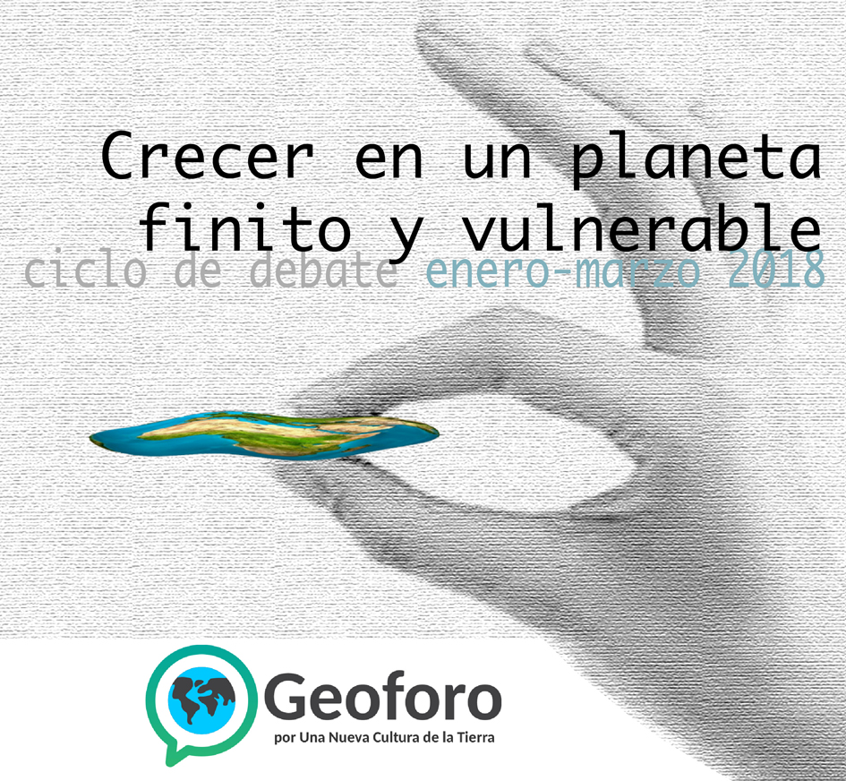
El Geoforo por una Nueva Cultura de la Tierra organiza el ciclo ‘CRECER EN UN PLANETA FINITO Y VULNERABLE’ del 25 de enero al 22 de marzo de 2018, en cinco sesiones en jueves de semanas alternas. Tendrán lugar en el Salón de Actos del edificio de Ciencias Geológicas del campus universitario de la Pza. San Francisco, Zaragoza.

El JUEVES 22 DE FEBRERO, a las 19:00 h, se desarrollará la SEGUNDA MESA DE DEBATE: “Agua azul y agua verde: ¿está afectando el despoblamiento rural al caudal de los ríos?”. Tendrá como ponentes a José Manuel Nicolau (ecólogo, Profesor Titular del Dpto. de Ciencias Agrarias y del Medio Natural de la Universidad de Zaragoza) y Maite Echeverría (geógrafa, Profesora Titular del Dpto. de Geografía y Ordenación del Territorio de la Universidad de Zaragoza).
Se abordarán las siguientes cuestiones:
1) ¿Qué transformaciones se están produciendo en nuestro medio natural debido al cambio de usos tras el despoblamiento rural y al cambio climático?
2) ¿Qué efectos tienen esos cambios sobre el ciclo del agua? ¿Cuál es el papel de los bosques en ello?¿Qué es el agua azul y el agua verde?
3) ¿El despoblamiento rural hace disminuir el caudal de los ríos?
4) ¿Cómo afectan los usos turísticos y recreativos del agua (estaciones de esquí, golf, urbanizaciones...)?
5) ¿Qué es el proyecto ‘Plantando Agua’ de las Cuencas Mineras de Teruel?

